Вторичные операции с заказом
С оплаченными заказами могут быть проведены следующие вторичные операции:
- деление (доступно для заказов с двумя и более пассажирами);
- аннуляция;
- снятие мест;
- возврат билетов;
- обмен билетов.
Схемы процессов представлены на рисунках ниже.
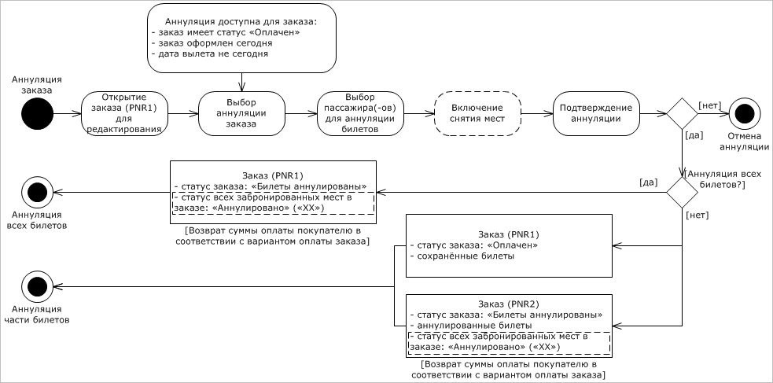Процесс аннуляции заказа

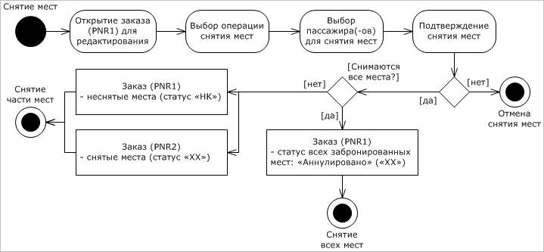Процесс снятия мест

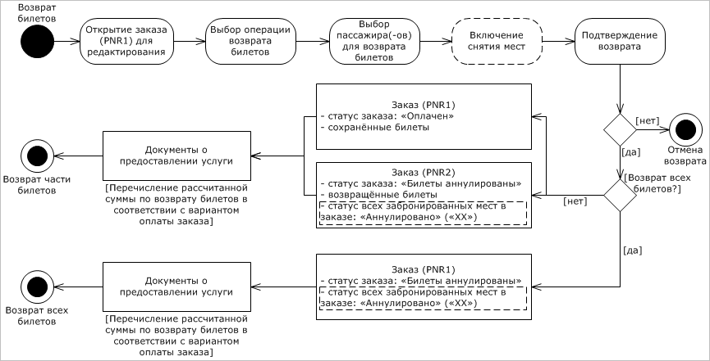Процесс возврата билетов

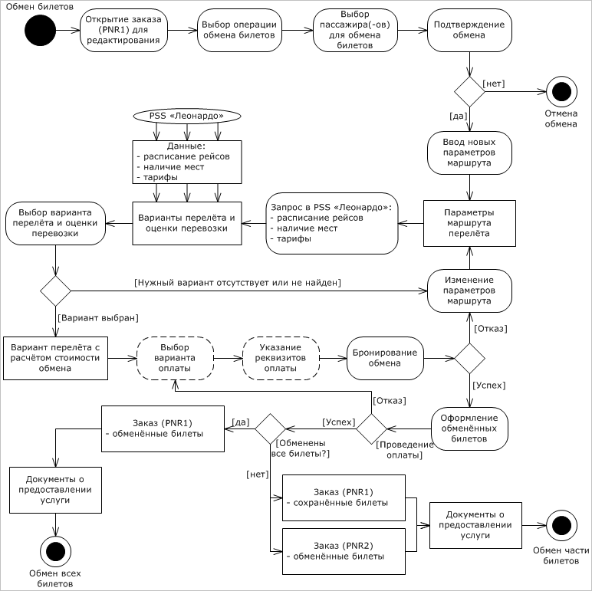Процесс обмена билетов
Данные по расписанию рейсов, наличию мест и тарифам для обмена билетов также могут быть предоставлены АРС «Сирена-Трэвел».

Переход ко вторичным операциям
Переход ко вторичным операциям с заказом осуществляется по кнопке Операции с заказом в разделе меню Заказы. В рабочей области будет представлен блок Заказ с кнопками операций:
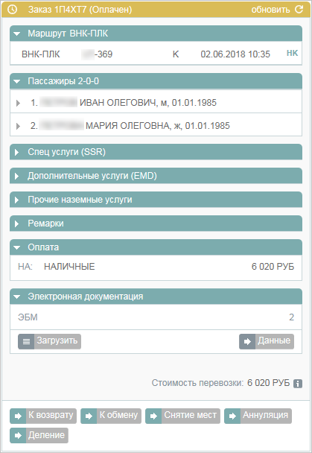Блок "Заказ" с кнопками операций
Если рабочим сеансом является B1G, то при нажатии кнопок операций осуществляется переход к созданию соответствующей заявки 1G.

См. далее:
- Деление
- Аннуляция
- Снятие мест
- Возврат билета
- Обмен билета
См. также:
- Запуск Системы и её интерфейс
- Пример оформления авиабилета
- Указание данных о пассажирах
- Формирование маршрута перелёта
- Добавление специальных услуг (SSR) и ремарок
- Бронирование заказа
- Бронирование платных услуг
- Оплата заказа
- Работа со списком заказов
- Заявки 1G
- Примеры использования приложения

